04 Les ions
1 - Activité :

1. Quels sont les symboles :

- de l'élément sodium :

- de l'élément chlore :

2. En déduire leur structure électronique, puis représenter leur modèle de Lewis :

 | Sodium | Chlore
Structure électronique
Modèle de Lewis

3. Compléter :

- Il manque ....... électrons à l’atome de sodium pour qu'il ait la même structure

électronique que le gaz rare qui le suit (gaz rare : ……………………).

- Il manque ....... électrons à l’atome de chlore pour qu'il ait la même structure

électronique que le gaz rare qui le suit (gaz rare : ……………………).

4. Un atome de sodium peut-il s’associer à d’autres atomes par des liaisons covalentes ?

5. Compléter :

Pour "respecter" la règle de ……………, l’atome de sodium ………….…………

l’électron de sa ……………… couche électronique et sa …………………. couche devient sa

couche externe. L’atome de sodium se transforme en ……………… sodium.

 | Atome de sodium | Ion sodium
Répartition électronique
Bilan électrique | …… électrons : ……..  …… protons : ……..  …… neutrons : ……..  Total des charges : …….. | …… électrons : ……..  …… protons : ……..  …… neutrons : ……..  Total des charges : ……..
Symbole

6. Compléter

L’atome de chlore peut participer à une liaison ……………….… pour satisfaire

à la règle de l'octet, mais il peut aussi ……….… un électron pour saturer sa ………………..

……………………………….………………………..et se transformer ainsi en ……………

 | Atome de chlore | Ion chlore
Répartition électronique
Bilan électrique | …… électrons : ……..  …… protons : ……..  …… neutrons : ……..  Total des charges : …….. | …… électrons : ……..  …… protons : ……..  …… neutrons : ……..  Total des charges : ……..
Symbole

7. Ainsi, un ion sodium ( ………. ) et un ion chlorure ( ………. ), étant de signes

électriques opposés, ……………………… et formeront du ………………………

……………… composé ionique, de formule …………….. (on pourra remarquer

que la charge électrique de ce dernier est nulle).

8. Ecrire l’équation de dissolution dans l’eau de ce composé ionique :

2 – Pourquoi des ions ?
Pour acquérir une structure stable, c’est à dire respectant la loi de l’octet, nous avons

déjà vu que les atomes peuvent former des liaisons de covalence par la mise en commun

d’une ou plusieurs paires d’électrons. Mais ils peuvent aussi …………………………………

………………………………………………………………………………………………….

3 - Définition :

………………………………………………………………………………………….

…………………………………………………………………………………………………

…………………………………………………………………………………………………
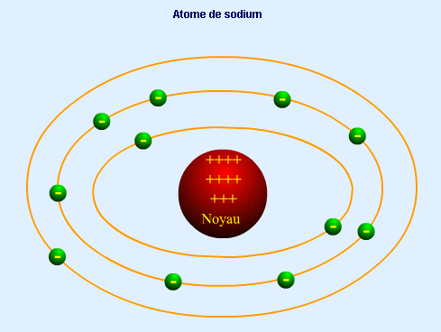
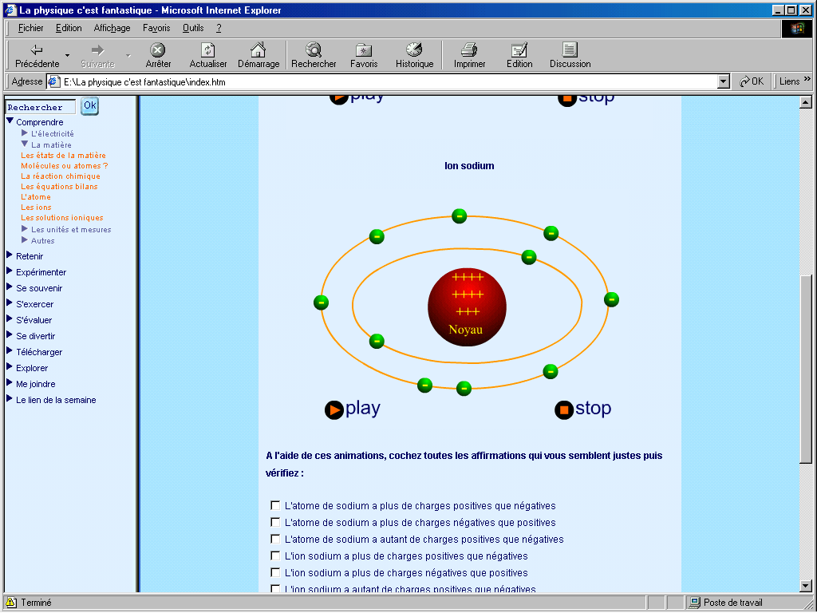

11 électrons
10 électrons

① Ions simples :

…………. ayant perdu ou gagné un ou plusieurs électrons.

Atome | Structure électronique de l’atome | Structure électronique de l’ion correspondant | écriture et nomenclature de l’ion
Chlore | (K)… (L)... (M)… | (K)… (L)... (M)… | Cl... ion chlorure
Sodium | (K)… (L)... (M)… | (K)… (L)... (M)… | Na.... ion sodium
Magnésium | (K)… (L)... (M)… | (K)… (L)... (M)… | Mg..... ion magnésium
Hydrogène

② Ions polyatomiques :

……………….. ayant perdu ou gagné un ou plusieurs électrons.

Symbole | Nomenclature
NH₄⁺ | Ion ammonium
H₃O⁺ | Ion hydronium
SO₄²⁻ | Ion sulfate
OH⁻ | Ion hydroxyde
Remarque :

Il est bien évident que les ions Na⁺ ou Cl⁻ ne se distinguent des atomes

correspondants Na ou Cl que par ………………………….. présents dans leur

couche externe. La transformation d’un atome en un ion ( ionisation de

l’atome) ne modifie …………………………..

③ Les principaux ions de la chimie

 | Cations | Anions
ions portant une seule charge | H⁺ (proton); H₃O⁺ (ion hydronium)  (ion ammonium); Li⁺ (ion lithium)  Na⁺ (ion sodium); K⁺ (ion potassium)  Cu⁺ (ion cuivre I); Ag⁺ (ion argent) | H⁻ (ion hydrure)  OH⁻ (ion hydroxyde)  F⁻ (ion fluorure)  Cl⁻ (ion chlorure)  Br⁻ (ion bromure)  I⁻ (ion iodure)  (ion nitrate)  (ion permanganate)
ions portant deux charges | Mg²⁺ (ion magnésium)  Ca²⁺ (ion calcium)  Ba²⁺ (ion baryum)  Mn²⁺(ion manganése II)  Fe²⁺ (ion fer II)  Co²⁺ (ion cobalt II)  Ni²⁺ (ion nickel)  Cu²⁺ (ion cuivre II)  Zn²⁺ (ion zinc)  Sn²⁺ (ion étain II)  Pb²⁺ (ion plomb) | O²⁻ (ion oxyde)  S²⁻ (ion sulfure)  (ion sulfite)  (ion sulfate)  (ion carbonate)  (ion dichromate)
ions portant trois charges | Al³⁺ (ion aluminium)  Cr³⁺ (ion chrome III)  Fe³⁺ (ion fer III)  Co³⁺ (ion cobalt III)  Au³⁺(ion or) | (ion phosphate)  N³ ⁻ (ion nitrure)
ions portant quatre charges | Sn⁴⁺ (ion étain IV)  Pt⁴⁺ (ion platine IV) | C^{4 –} (ion carbure)

4 – exercices

N°1

Pourquoi le sodium est-il très réactif, alors que l'ion Na⁺ est relativement stable ?

N°2

La famille des alcalins comporte dans l'ordre les éléments Li, Na, K et Rb. Le numéro atomique du lithium est 3.

1. Quelle est la structure électronique du lithium ?

2. Combien d'électrons externes ont les alcalins ?

3. Quelle est la formule des ions formés par les alcalins ?

N°3

1. Où sont situés les halogènes dans le tableau de la classification périodique des
éléments ?

2. Quelles sont les structures électroniques des deux premiers halogènes que sont le
fluor et le chlore ?

3. Combien les halogènes ont-ils d'électrons externes ?

4. Quelle est la formule des ions formés par les halogènes ?

N°4

Les atomes d’un élément de la troisième ligne du tableau de la classification périodique des éléments donnent des ions X²⁻.

Donner la structure électronique d'un atome de cet élément.

N°5

1. Ecrire les structures électroniques des ions suivants : S²⁻ , Cl⁻
Comparer à la structure électronique de l’argon. Conclure.

2. Ecrire les structures électroniques des ions suivants : O²⁻, F⁻, Na⁺, Mg²⁺ et Al³⁺
Comparer à la structure électronique du néon. Conclure.

N°6

1. A partir des configurations électroniques des atomes d'oxygène et d'aluminium,
prévoir la formule de leurs ions.

2. En déduire la formule de l’oxyde d’aluminium, composé ionique (sachant qu'il est
électriquement neutre).

N°7

Le chlorure de baryum est un composé ionique de formule BaCl₂

Ecrire la formule de chacun des ions présents dans le solide.
5 - Organigramme de recherche des ions dans une solution

précipité
vert
Fe²⁺
précipité
bleu
Cu²⁺
ammoniaque
coloration
bleue
précipité
blanc
Zn²⁺
dissolution dans
l’ammoniaque
Solution à étudier
test à la
flamme
flamme jaune
H₂C₂O₄
précipité
blanc
AgNO₃
précipité blanc qui noircit à la lumière
BaC₂
précipité
blanc
SO₄²⁻
Pb²⁺
Na⁺
Ca²⁺
C⁻
KI
précipité
jaune or
NaOH
Fe³⁺
1
2
3
4
5
6
flamme rouge
KSCN
coloration
rouge sang
7
précipité
brun
précipité
rouille
Ag⁺

Les précipités blancs peuvent être colorés par d’autres ions présents dans la solution, et les couleurs indiquées varient en fonction des concentrations.

